Sujets ES des épreuves Enseignement Scientifique
Session 2004

Durée de l'épreuve : 1 h 30
Coefficient : 2

L'usage de la calculatrice est strictement interdit.
L'élève traitera les questions du thème obligatoire page 2/4 et les questions relatives à l'un des thèmes au choix étudié pendant l'année.

THEME OBLIGATOIRE

COMMUNICATION NERVEUSE

Le traitement de la douleur au quotidien

Document 1 :

Chez des patients sélectionnés de façon appropriée, les pompes antidouleur peuvent améliorer la qualité de vie.
Nombre de confrères ont peur, encore aujourd'hui, de prescrire en quantité suffisante des opiacés efficaces. On trouve dans la littérature la preuve qu'une opiothérapie¹ orale permet fréquemment d'obtenir une bonne réduction de la douleur. La condition pour un bon contrôle de la douleur, sans tendance à l'accoutumance, est la prescription régulière d'opiacés au titre d'une prophylaxie² de la douleur. Cette condition est remplie grâce aux pompes implantables qui délivrent le médicament en administration continue dans le liquide céphalorachidien³ au niveau de la moelle épinière. De même, l'administration continue d'opiacés semble, contrairement à l'administration intraveineuse en bolus⁴; ne pas favoriser le développement d'une tolérance.
L'utilisation du liquide céphalorachidien comme véhicule pour le transport des opiacés en administration continue pair les pompes a pour origine les observations faites par Yaksh et Rudy en 1976. Ces derniers ont réussi à obtenir une analgésie (suppression de la douleur) relativement sélective sans porter atteinte aux fonctions tactiles, motrices (...).

1 opiothérapie : traitement médical utilisant les opiacés
2 prophylaxie : prévention de l'apparition
3 liquide céphalorachidien : liquide du système nerveux central
4 en bolus : sur une courte période et à forte dose
D'après un article du Dr Otto Ingold
www.dolor.ch

Document 2 : Quantité de morphine disponible au niveau des récepteurs

Mode d'injection | Quantité administrée | Concentration dans le liquide céphalo-rachidien
Par voie intraveineuse | 60 mg | 400 mmol.L-¹
Dans le liquide céphalorachidien | 1 mg | 5000000 mmol.L-¹

D'après un article du Dr Otto Ingold
médecin en anesthésiologie
www.dolor.ch
Première question (10 points)
Saisir des données et les mettre en relation

Montrez en quoi l'utilisation des pompes antidouleur, pour administrer de la morphine, présente des effets plus bénéfiques que les injections intraveineuses.

Deuxième question (10 points)
Mobiliser des connaissances et les restituer

Après avoir défini les notions de drogue et de toxicomanie, exposez les effets sur l'organisme d'une consommation régulière et prolongée d'une drogue.
THEME AU CHOIX

UNE RESSOURCE INDISPENSABLE : L'EAU
L'Alsace se couvre de pièges à nitrates

Document 1 :

En automne, le paysage alsacien regorge désormais de couleurs jaunes, mauves ou vertes. Les CIPAN¹ sont en fleurs. Deux cultures sont principalement semées dans la région : la moutarde et la phacélie. Ces cultures puisent dans le sol entre 50 et 150 kg d'azote sous forme de nitrates par an et par hectare.
En 2001, ce sont près de 7000 hectares de CIPAN qui ont été semés, soit une estimation de 500 tonnes d'azote retenues dans les plantes et soustraites au lessivage hivernal des sols et aux eaux d'infiltration vers la nappe phréatique.
La culture des CIPAN est un moyen de protéger l'eau de la nappe phréatique.
¹ CIPAN : Cultures intermédiaires pièges à nitrates.

D'après AGENCE DE L'EAU RHIN-MEUSE
Janvier 2003

Document 2 :
Evolution des moyennes de concentrations en nitrates de la nappe phréatique d'Alsace.
Inventaires réalisés sur près de 700 points.

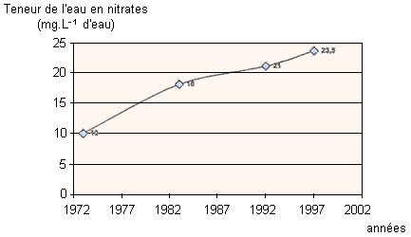

La courbe reliant les points ne tient pas compte des fluctuations saisonnières, au cours desquelles la teneur en nitrates de l'eau peut dépasser la norme de potabilité¹ européenne de 50 mg.L-¹.
¹ taux de nitrates par litre à partir duquel l'eau n'est plus considérée comme potable. Mais il vaut mieux que ce taux ne dépasse pas 25 mg.L⁻¹ si cette eau est plus particulièrement destinée à des nourrissons.

D'après AGENCE DE L'EAU RHIN-MEUSE 2001

Première question (10 points)
Saisir des données et les mettre en relation

Après avoir montré, par l'exploitation du document 2, la nécessité de la mise en place d'un programme de préservation des eaux souterraines, expliquez en quoi la pratique des CIPAN peut constituer l'un de ces moyens.

Deuxième question (10 points)
Mobiliser des connaissances et les restituer

Avant de rejoindre les cours d'eau, les eaux usées sont traitées.
Expliquez les traitements successifs réalisés dans une station d'épuration et leurs effets.

THEME AU CHOIX

PLACE DE L'HOMME DANS L'EVOLUTION

Découverte d'un crâne de 6 à 7 millions d'années dans le désert tchadien : Toumaï

Document 1 : Arbre phylogénétique proposé après la découverte, par Michel Brunet, de Toumaï
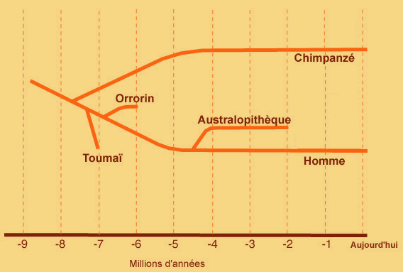
(d'après www.cite-sciences.fr)

Document 2a : Différences au niveau du squelette de la tête entre l'Homme et le Chimpanzé

 | Homme | Chimpanzé
Position de la tête | posée en équilibre au sommet de la colonne vertébrale (trou occipital en position avancée) | placée en porte-à-faux à l'avant de la colonne vertébrale (trou occipital en position reculée)
Crâne | très volumineux : front haut  volume endocrânien : 1400 cc | moins volumineux : front fuyant  volume endocrânien : 400 cc
Face | presque à la verticale du front structure osseuse allégée (pas de bourrelets sus-orbitaires) | projetée vers l'avant en un museau structure osseuse massive (bourrelets sus-orbitaires saillants)
Denture | petites canines (pas de crocs) | grosses canines (surtout chez le mâle)
(d'après ISBN :2-04-729584-X)

Document 2b : Caractéristiques du crâne de Toumaï
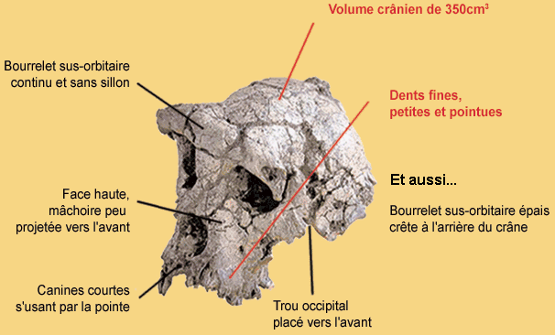
(D'après www.cite-sciences.fr)
Première question (10 points)
Saisir des données et les mettre en relation

D'après les informations apportées par les documents 2a et 2b, justifiez la place actuelle proposée pour Toumaï dans l'arbre phylogénétique.

Deuxième question (10 points)
Mobiliser des connaissances

Seule l'évolution permet de comprendre la multitude d'espèces qui existent à la surface de la Terre.
Exposez les innovations génétiques survenues au cours de l'Evolution à l'origine de cette diversité.

